Cadre de traction
Model : MGE-OT7
Marque : MEDIGE INTERNATIONAL INDUSTRIES CO., LTD.
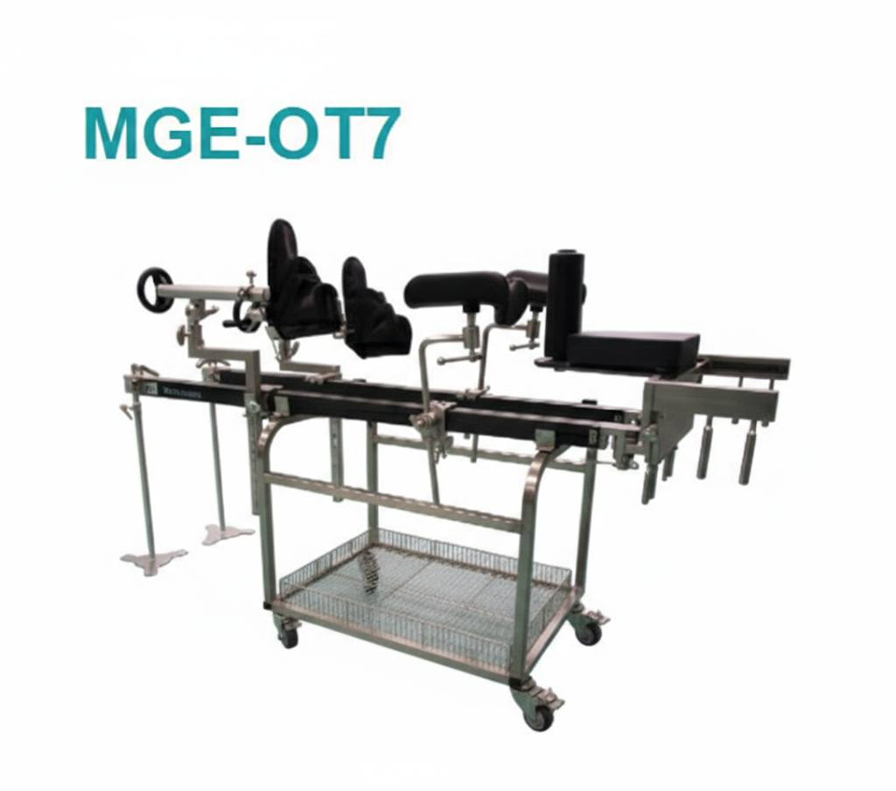
Pays : Chine

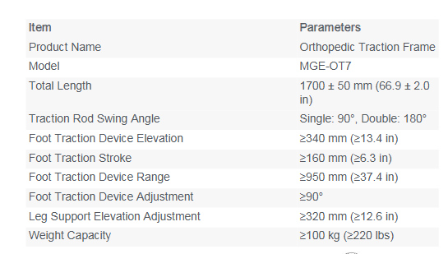
Caractéristiques

